ΕΡΓΑΣΙΑ BONUS ΣΤΟΥΣ ΜΙΚΡΟΕΠΕΞΕΡΓΑΣΤΕΣ
ΔΕΛΗΒΑΣΙΛΗΣ ΙΩΑΝΝΗΣ 56556

Σκοπός της συγκεκριμένης εργαστηριακής άσκησης ήταν η δημιουργία ενός αυτόματου πωλητή φυσικού αερίου. Η γενική υλοποίηση βασίζεται στην ενεργοποίηση του μηχανήματος από τον χρήστη, στην εισαγωγή των χρημάτων, στην μετατροπή του χρηματικού ποσού σε ποσότητα αερίου και στην ενεργοποίηση της αντλίας για την απολαβή του αερίου από τον χρήστη.
Η υλοποίηση του κώδικα μου βασίστηκε στην δημιουργία 2 συναρτήσεων, της machine και της user. Η δύο αυτές συναρτήσεις αλληλεπιδρούν καθώς η machine διαθέτει ένα κουμπί ενεργοποίησης για το μηχάνημα , το useractivation και το pumpactivation. Έτσι ο χρήστης προκειμένου να ενεργοποιήσει το μηχάνημα πρέπει να πατήσει το κατάλληλο κουμπί ( στην συγκεκριμένη περίπτωση δίνεται το 0x01) ενώ για να ενεργοποιήσει την αντλία θα πρέπει να δώσει την τιμή 0x02. Σε κάθε άλλη περίπτωση ο αλγόριθμος δεν θα ενεργοποιήσει τον μηχανισμό παραγωγής αερίου και θα τερματιστεί. Η συνάρτηση pumpactivation έχει ακόμη μία είσοδο την usermoney , η οποία είναι στην ουσία τα χρήματα του χρήστη.

Παραδείγματα Δοκιμών και Οθόνες Λειτουργίας
- Περίπτωση λανθασμένης ενεργοποίησης

Έστω ότι ο χρήστης δίνει μη επιθυμητό κουμπί ενεργοποίησης π.χ
το uact2=0x44.
Τότε βάσει της εκτέλεσης , αν και θα έχουν φορτωθεί οι registers ,
όταν ο αλγόριθμος φτάσει στο σημείο
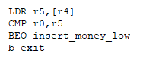
Το κουμπί ενεργοποιήσης της μηχανής δεν θα ταιριάζει με του χρήστη , με αποτέλεσμα ο κώδικας να οδηγηθεί στο
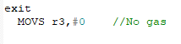
και ο register r3 του αερίου να είναι 0x00.

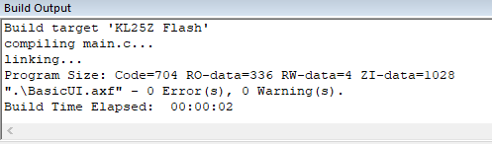

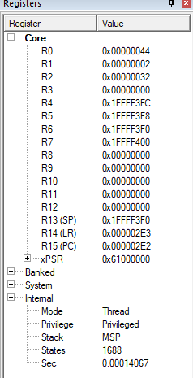

Παράδειγμα Λειτουργίας
Τώρα ενεργοποιούμε σωστά το μηχάνημα και την αντλία. Έστω εισάγουμε χαρτονόμισμα των 50. Άρα money=0x32=3x16+2x1=50

Όπως και πριν πάλι θα έχουμε την φόρτωση των καταχωρητών:
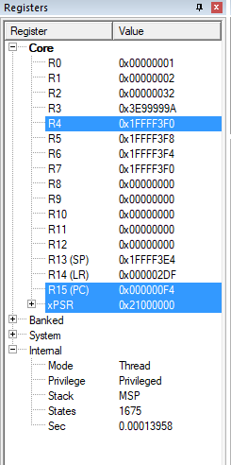

Τώρα η σύγκριση θα είναι αληθής με αποτέλεσμα ο αλγόριθμος να προχωρήσει στο insert_money_low και insert_money_high.
Αυτά χρησιμοποιούνται για να διαβεβαιώσουν ότι τα χρήματα που θα βάλουμε δεν θα είναι μικρότερα του 5 (κέρματα) ή μεγαλύτερα του 200=0xC8 (500).

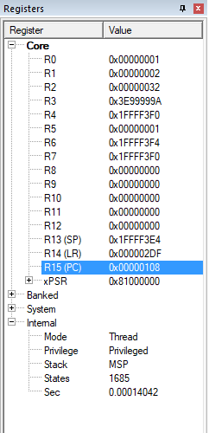

Στη συνέχεια γίνεται η σύγκριση των registers ενεργοποίησης της αντλίας και εφόσον είναι ίδια οδηγούμαστε στην παραγωγή αερίου gas_output.
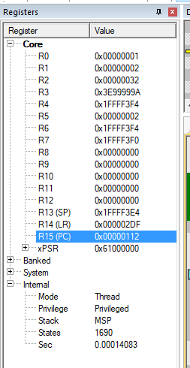

Στο gas_output θα μετατρέψω τα χρήματα σε ποσότητα αερίου με ισοτιμία 1,5 ευρώ ανά λίτρο. Άρα πρακτικά πολλαπλασιάζω τα ευρώ με το 2 και στη συνέχεια διαιρώ με το 3. Η διαίρεση με το 3 επιτυγχάνεται μέσω της loop1. Η ακέραια ποσότητα του αερίου φορτώνεται στον καταχωρητή r7.Όπως περιμέναμε η ποσότητα αυτή για 50 ευρώ είναι 0x021=2x16+1=33 λίτρα.
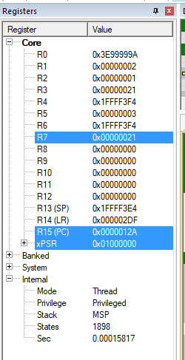

Όμως η διαίρεση με 3 έχει και δεκαδικό μέρος που πρέπει να προσθεθεί στο ακέραιο. Έτσι, έχοντας φορτώσει αρχικά στον r3 το 0,3= 0x3E99999A και με την χρήση του branch Done ελέγχουμε αν θα προσθεθεί το 0,3 ή το 0,6 ανάλογα με το ποσό των χρημάτων που έχουμε εισάγει.

Για την περίπτωσή μας θα μεταβούμε στο 0,3 καθώς 50x2=100
και 100/3=33,3.

Τέλος το branch seconds χρησιμοποιείται για την χρονική διάρκεια λειτουργίας της αντλίας.
Ισχύει ότι για 1 λίτρο θέλουμε 10 δευτερόλεπτα και έχω 33 λίτρα οπότε:
33x10=330 για την παραγωγή των 33 λίτρων

Άρα με την χρήση του register r6 ως counter μετρώ αντίστροφα μέχρι να μηδενίσω και να οδηγηθώ στο exit_gas ώστε να τερματιστεί η διαδικασία.
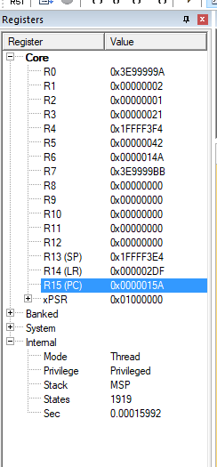
Όπως φαίνεται r6=0x0000014A=16x16+4x16+10=330.
Σημείωση:Ως δευτερόλεπτα δεν χρησιμοποιώ τον φυσικό χρόνο αλλά χρησιμοποιώ την σύμβαση ότι σε 10 κύκλους εντολής του επεξεργαστή παράγεται 1 λίτρο.

Τέλος, ο r6 μηδενίζεται και η διαδικασία ολοκληρώνεται.
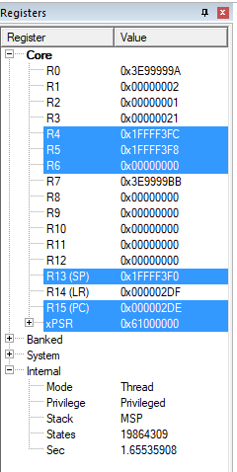
Το ακέραιο μέρος της ποσότητας του αερίου θα βρίσκεται τελικά στον r3 και το δεκαδικό στον r0.
Οπότε η συνολική ποσότητα αερίου είναι η floating point πρόσθεση των τιμών των δύο καταχωρητών.

Με αλλαγή της εισόδου των χρημάτων του χρήστη μπορούν να δοκιμαστούν και τα άλλα ποσά με τον ίδιο τρόπο.

